4 июля — День фруктовых салатов

Территориальный отдел по городу Симферополю и Симферопольскому району Межрегионального управления Роспотребнадзора по Республике Крым и городу Севастополю информирует, что 4 июля в России и многих странах мира отмечается вкусный и полезный праздник — День фруктовых салатов. Это отличный повод не только насладиться яркими летними вкусами, но и вспомнить о фундаментальной роли, которую фрукты и овощи играют в нашем ежедневном рационе. Роспотребнадзор традиционно использует этот день, чтобы напомнить гражданам о принципах здорового питания и важности соблюдения гигиены при приготовлении пищи.
Фруктовый салат — это не просто десерт или перекус. Это блюдо, состоящее из различных видов плодов, которое является настоящей витаминной бомбой. В летний период, когда природа дарит нам изобилие свежих продуктов, такие салаты становятся особенно актуальными. Они легкие, освежающие и невероятно полезные для организма любого возраста.
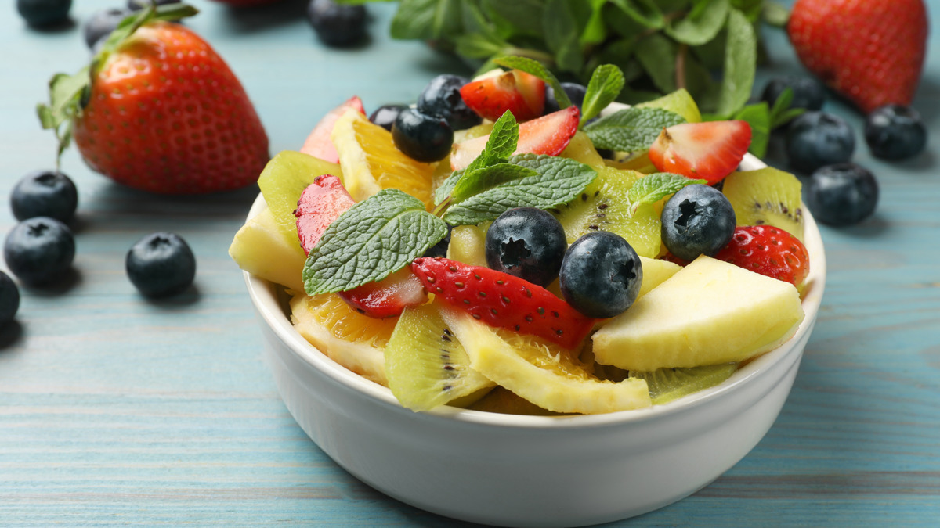
Польза в каждой ложке
В чем же заключается польза фруктовых салатов? Секрет кроется в уникальном составе ингредиентов. Фрукты богаты витаминами (особенно C, A, E и группы B), минералами, ферментами и антиоксидантами. Эти вещества помогают клеткам организма выполнять свою работу должным образом: они задерживают появление признаков преждевременного старения, уменьшают хронические воспаления и защищают наши клетки от разрушительного действия свободных радикалов.
Ключевым компонентом фруктов является клетчатка — лучший друг нашего желудочно-кишечного тракта. Она работает сразу в двух направлениях: сначала наполняет желудок, давая длительное ощущение сытости, а затем, подобно мягкой щетке, очищает кишечник от накопившихся отходов и остатков пищи, стимулируя его стенки. Регулярное употребление фруктовых салатов помогает наладить работу ЖКТ и способствует естественному очищению организма.
Разнообразие ингредиентов в салате позволяет получить максимум пользы:
- Кислые фрукты (грейпфруты, апельсины) поставляют органические кислоты, которые помогают понижать уровень холестерина и улучшают выведение мочевины.
- Сладкие плоды насыщают организм витаминами A, E, C.
- Нейтральные фрукты служат источником ценных минералов и микроэлементов. Кроме того, фрукты на 80–90% состоят из воды, что делает их идеальным продуктом для предотвращения обезвоживания в жаркую погоду.
Правила безопасного приготовления
Поскольку фруктовые салаты обычно не подвергаются термической обработке, к их приготовлению предъявляются особые требования по безопасности. Роспотребнадзор напоминает основные правила, которые помогут избежать пищевых отравлений:
- Выбор продуктов. Покупайте фрукты только в проверенных местах торговли. Обращайте внимание на внешний вид: плоды должны быть без повреждений, вмятин и признаков плесени.
- Тщательное мытье. Перед нарезкой все фрукты необходимо тщательно промыть под проточной холодной водой. Для фруктов с плотной кожурой (яблоки, груши) рекомендуется использовать мягкую щетку. Категорически запрещается использовать мыло или бытовые моющие средства.
- Чистота на кухне. Перед началом работы обязательно вымойте руки с мылом. Используйте только чистые ножи, разделочные доски и посуду.
- Хранение. Готовый салат следует хранить в холодильнике при температуре не выше +4 °C. Употреблять его рекомендуется в течение 1–2 часов после приготовления.
Идеи для вашего стола
Чтобы праздник прошел вкусно и разнообразно, можно воспользоваться простыми и оригинальными рецептами:
- Фруктовый микс с клубнично-йогуртовой заправкой: смешайте нарезанные кубиками грушу, яблоко, мандарин, виноград и клубнику. Заправьте натуральным йогуртом с добавлением пюре из свежей клубники.
- Сытный салат с киноа: добавьте к отварной киноа нарезанную клубнику, чернику и яблоки. Заправьте смесью меда и лимонного сока с рубленым базиликом.
- Необычное сочетание с моцареллой: крупные дольки груш, персиков и слив отлично сочетаются с шариками моцареллы и заправкой на основе йогурта с зеленью.
Празднование Дня фруктовых салатов — это прекрасная возможность проявить заботу о себе и своих близких. Соблюдение простых правил гигиены и использование свежих продуктов сделают это блюдо не только символом лета, но и залогом вашего здоровья и хорошего самочувствия.

